„Směřujeme k výuce s využitím metody
CLIL na střední odborné škole“.
(2018-1-CZ01-KA101-047503)

Integrace cizího jazyka do výuky přírodovědných a odborných předmětů CLIL
Vyučující: | Čestmír Suchoň
Aktivita č. 1 | 1
Předmět: | Seminář z grafické komunikace
Téma: | Zadání vizualizačního cvičení v němčině, klíčová slovíčka k tématu
Datum: | 8.3.2019
Forma: pracovní list

Zadání:
Vytvořte v Inventoru model, výkres a animaci pro propagační účely šroubového svěráku dle zadaných hodnot. Svěrák má centrované upínání.
Dáno: Maximální upínací délka 120mm
Minimální upínací délka 0mm
Možnost upnutí válcových i rovinných ploch
Šířka čelistí 40mm

- TĚLO SVĚRÁKU
- ČELIST S LEVÝM ZÁVITEM
- ČELIST S PRAVÝM ZÁVITEM
- VŘETENO
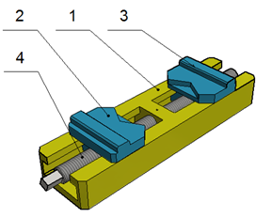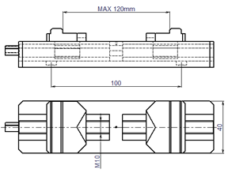

Základní slovíčka a fráze k tématu:
Svěrák – der Schraubstock
Čelist svěráku – die Backe
Vřeteno – die Spindel
Těleso (tělo) – der Körper
Levý závit – die Linksgewinde
Závit šroubu – die Schraubengewinde

Úkol popsat funkci česky a v němčině:

Aufgabe:

Erstellen Sie in Inventor ein Modell, eine Zeichnung und eine Animation für einen Schraubstock Werbung. Der Schraubstock hat zentriertes Backen.

gegebene Mesung:

Klemmlänge max. 120mm
Klemmlänge min 0mm
Möglichkeit zum Spannen von zylindrischen und ebenen Flächen
Backenbreite 40mm

Video v německém jazyce:

https://slideplayer.org/slide/1286698/

